**Тема уроку:** Поведінка тварин, методи її вивчення

**Мета уроку:** ознайомити учнів з основними видами поведінки тварин, розповісти про методи вивчення поведінки тварин, показати значення вивчення поведінки тварин для науки та практики.

**Цілі уроку:**

1. Ознайомити учнів з різними типами поведінки тварин і дати приклади кожного з них.
2. Пояснити, як тварини адаптуються до змін у навколишньому середовищі і як їх поведінка впливає на цей процес.
3. Розвивати уміння учнів класифікувати тварин за їх поведінкою та адаптацією до навколишнього середовища.
4. Забезпечити можливості для взаємодії, співпраці та комунікації між учнями під час виконання завдань.
5. Підвищити зацікавленість учнів до вивчення природи та розвиток екологічної свідомості.

**Тип уроку:** комбінований урок, який включає в себе дистанційні методи навчання.

**Хід уроку**

**І. Організаційний момент (5 хв)**

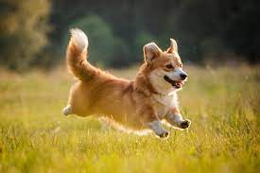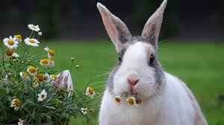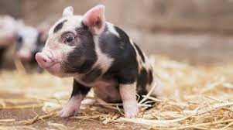

Варіант 1. Гра «Хто ти?»

На початку уроку учні розподіляються на пари або групи, і кожна група отримує картку з назвою тварини. Кожен учасник групи пише опис поведінки своєї тварини, не називаючи її імені. Потім учасники змішують свої описи, і кожна група отримує мішану стопку описів поведінки тварин. Групи повинні визначити, які тварини описуються в цих описах. Після того, як всі групи впоралися зі своїм завданням, учитель або учні можуть розповісти цікаві факти про кожну тварину та її поведінку, а також підкреслити важливість вивчення цієї теми.

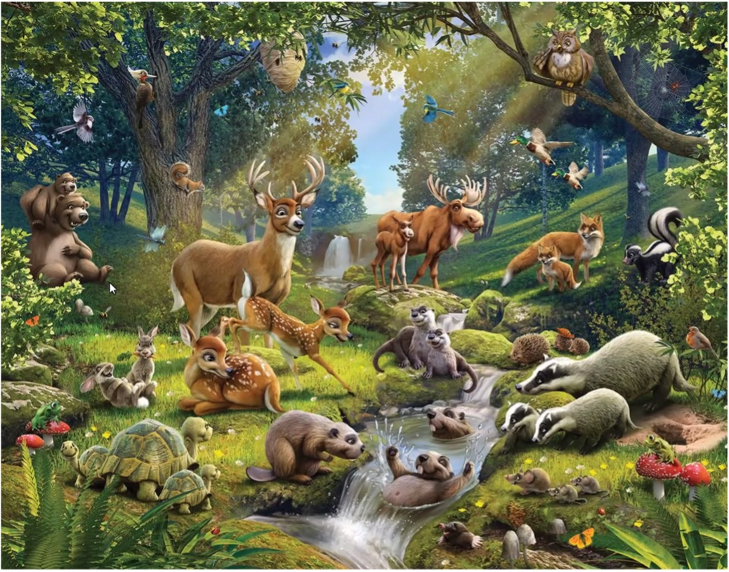Варіант 2. Гра «Знайди тварину» (для онлайн-уроку)

Ця гра полягає в тому, щоб запропонувати учням малюнок з великою кількістю різних тварин та попросити їх вибрати конкретну тварину.

* Уявіть, що ви знаходитесь у дикому зоопарку, де є багато різних тварин. Мета гри полягає в тому, щоб ви знайшли конкретну тварину, яку я назву.
* Знайдіть тварину, яка має смугасту шерсть та довгий ніс.
* Коли учні знайдуть потрібну тварину, вони можуть підняти руку або натиснути на кнопку на своєму комп'ютері, щоб показати, що вони знайшли тварину. Потім учні самостійно шукають тварину та описують її поведінку для інших.

Ця вправа може допомогти учням сконцентруватись на уроці, підвищити їхню увагу та сприяти розвитку навичок спостереження та концентрації.

**II. Актуалізація знань** **(5 хв)**

Мозковий штурм:

* Що ви знаєте про поведінку тварин?
* Яку інформацію можна отримати з вивчення поведінки тварин?
* Які види поведінки ви знаєте?
* Чому вивчення поведінки тварин важливо для науки?

**III. Основна частина** **(30 хв)**

Для асинхронного уроку посилання на відео для самостійного перегляду

<https://youtu.be/orKC1kW76uU>

Або самостійне опрацювання сторінок підручника біології §39-40

Поведінка – це, як тварина веде себе, що робить, як рухається, як спілкується з іншими тваринами. Це все, що вони роблять і як вони це роблять. Вивчення поведінки тварин допомагає нам краще зрозуміти, як вони живуть і як вони пристосовуються до свого середовища.

1. Основні види поведінки тварин:

* Інстинктивна поведінка
* Умовно-рефлекторна поведінка
* Ігрова поведінка
* Соціальна поведінка
* Територіальна поведінка
* Міграційна поведінка

2. Методи вивчення поведінки тварин:

* Спостереження в природних умовах
* Експериментальні дослідження в умовах лабораторії
* Вивчення за допомогою маркування тварин
* Використання GPS-трекерів та інших сучасних технологій

Для вивчення поведінки тварин використовуються різні методи, серед яких спостереження, експерименти, імітаційні методи, біохімічні методи, біоакустика, радіомоніторинг та інші. Методи спостереження включають прямі та опосередковані спостереження. Прямі спостереження полягають у візуальному або звуковому спостереженні за тваринами без втручання у їхню поведінку. Опосередковані спостереження передбачають використання різних технічних засобів, таких як відеозаписи або пультові спостереження. Експериментальні методи включають проведення різних досліджень, де змінюються певні параметри досліджуваного середовища або ставиться дослідження певних аспектів поведінки тварин. Ці методи дозволяють отримати точніші дані про реакції тварин на зовнішні подразники та інші аспекти їхньої поведінки. Імітаційні методи використовуються для вивчення взаємодії тварин між собою та з їхнім середовищем. Наприклад, імітація ворога може викликати певні відповіді в тварин, що дозволяє вивчити їхню поведінку у небезпеці.

3. Значення вивчення поведінки тварин для науки та практики:

* Розвиток екології
* Охорона тваринних видів
* Покращення умов утримання тварин у неволі
* Використання у ветеринарній медицині

Наука про поведінку тварин називається етологія. Вона досліджує, як тварини поводяться, взаємодіють між собою та з навколишнім середовищем.

Один з відомих представників етології – Конрад Лоренц, який отримав Нобелівську премію з фізіології та медицини в 1973 році за відкриття у галузі етології. Він досліджував поведінку птахів та звернув увагу на явище імпринту, коли малята звертають увагу на перший об’єкт, який побачили після народження, і вважають його своїм батьком.

Інший відомий етолог – Жан П'єр П'ят, який досліджував поведінку тварин в дикій природі та вперше застосував метод радіомаркування для вивчення міграції птахів.

Є два типи поведінки у тварин - вроджена та набута. Вроджена поведінка, також називається інстинктивною поведінкою, є такою, яку тварина вже має при народженні. Так, наприклад, птахи знають, як будувати свої гнізда, і це знаходиться у їх генах.

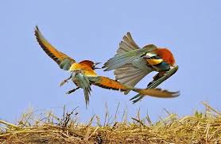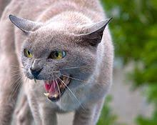Вроджена поведінка визначається спадковістю і не вимагає спеціального навчання або тренування.

* таксиси
* кінези
* безумовні рефлекси
* 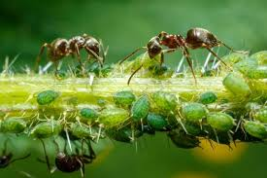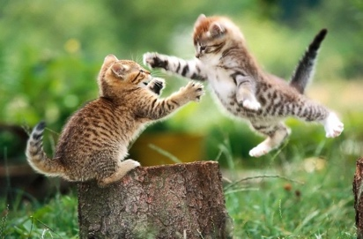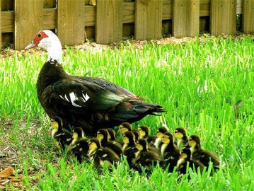інстинкти

Набута поведінка – це та поведінка, яка виникає з досвіду та навчання. Тварини можуть навчитися різним речам від інших тварин, спостерігаючи за їхньою поведінкою, або від людей, з якими вони контактують. Наприклад, собаки можуть навчитися приходити на свисток, якщо це повторюватиметься кілька разів, або вчаться не кусатися за меблі, якщо їх покарати, коли вони це роблять. Це дозволяє тваринам адаптуватися до змінюючогося середовища та знаходити способи виживання.

Набута поведінка визначається спрямованістю на змінні умови середовища і формується завдяки научінню.

Научіння проявляється у формах:

- звикання

- наслідування

- імпринтинг

- метод «спроб і помилок»

- осяяння

- вироблення умовних рефлексів

**IV. Практичні вправи за посиланням на платформі learningapps**

Варіант 1.

<https://learningapps.org/10523007>

Варіант 2.

<https://learningapps.org/9492531>

1. Учні мають визначити правильне тлумачення терміна, пов'язаного з поведінкою тварин, за допомогою картинки та відповідного слова.
2. Після того, як учні виберуть відповідь, вони отримають негайний зворотний зв'язок щодо того, чи є відповідь правильною, а також короткий опис терміна.
3. Ця вправа допоможе учням вивчити терміни, пов'язані з поведінкою тварин, і підготує їх до подальшого вивчення матеріалу з цієї теми

**V. Підсумок уроку. Рефлексія. (3 хв)**

* Що саме ви дізналися на цьому уроці про поведінку тварин?
* Які нові факти про поведінку тварин ви дізналися?
* Чи допомогла вам інтерактивна вправа на платформі learningapps.org краще зрозуміти вивчений матеріал? Як саме?
* Чи було цікаво вивчати цю тему на уроці? Чому?

**V. Домашнє завдання (2 хв)**

Варіант 1. Завдання на виявлення особистих рис тварин.

1. Учні мають вибрати одну тварину з переліку та описати її поведінку в різних ситуаціях.

2. Потім учні мають відповісти на питання про те, які особисті риси поведінки є характерними для цієї тварини.

Варіант 2. Завдання на порівняння поведінки тварин.

1. Учні мають вибрати дві тварини з переліку та порівняти їх поведінку в різних ситуаціях.

2. Потім учні мають порівняти та проаналізувати, які особисті риси поведінки є спільними для обох тварин, а які відмінні.

Учні можуть використовувати різні джерела для збору інформації, такі як книги, Інтернет, відео та інші ресурси.